Об утверждении регламента государственной услуги "Судсидирование стоимости услуг по подаче воды селькохозяйтвенным товаропроизводителям"
Утративший силу
Постановление акимата Кызылординской области от 28 марта 2016 года № 402. Зарегистрировано Департаментом юстиции Кызылординской области 27 апреля 2016 года № 5485. Утратило силу постановлением акимата Кызылординской области от 6 февраля 2020 года № 163
Сноска. Утратило силу постановлением акимата Кызылординской области от 06.02.2020 № 163 (вводится в действие по истечении десяти календарных дней после дня первого официального опубликования).
В соответствии с Законом Республики Казахстан от 23 января 2001 года "О местном государственном управлении и самоуправлении в Республике Казахстан" и Законом Республики Казахстан от 15 апреля 2013 года "О государственных услугах" акимат Кызылординской области ПОСТАНОВЛЯЕТ:
1. Утвердить прилагаемый регламент государственной услуги "Субсидирование стоимости услуг по подаче воды сельскохозяйственным товаропроизводителям".
2. Контроль за исполнением настоящего постановления возложить на заместителя акима Кызылординской области Кожаниязова С.С.
3. Настоящее постановление вводится в действие по истечении десяти календарных дней после дня первого официального опубликования.
Аким Кызылординской области | К. Кушербаев
Приложение
к постановлению акимата Кызылординской области
от "27" апреля 2016 года № 402
Регламент государственной услуги "Субсидирование стоимости услуг по подаче воды сельскохозяйственным товаропроизводителям"
Сноска. Регламент - в редакции постановления акимата Кызылординской области от 12.12.2018 № 1280 (вводится в действие по истечении десяти календарных дней после дня первого официального опубликования).
1. Общие положения
1. Наименование услугодателя: государственное учреждение "Управление сельского хозяйства Кызылординской области" (далее – услугодатель).
Прием заявлений и выдача результатов оказания государственной услуги осуществляются через некоммерческое акционерное общество "Государственная корпорация "Правительство для граждан" (далее – Государственная корпорация).
2. Форма оказания государственной услуги - бумажная.
3. Результат оказания государственной услуги – предоставление в территориальное подразделение казначейства платежных документов к оплате для дальнейшего перечисления причитающихся субсидий на банковские счета услугополучателей либо мотивированный ответ об отказе в оказании государственной услуги по основаниям (далее – мотивированный отказ), указанным в пункте 10 стандарта государственной услуги "Субсидирование стоимости услуг по подаче воды сельскохозяйственным товаропроизводителям", утвержденного Приказом Министра сельского хозяйства Республики Казахстан от 8 декабря 2015 года № 6-4/1072 "Об утверждении стандарта государственной услуги "Субсидирование стоимости услуг по подаче воды сельскохозяйственным товаропроизводителям" (зарегистрирован в Реестре государственной регистрации нормативных правовых актов за номером 12933) (далее - стандарт).
При обращении через Государственную корпорацию услугополучателю направляется уведомление о результатах рассмотрения заявки на получение субсидий на бумажном носителе с решением о назначении/не назначении субсидии, подписанное уполномоченным лицом услугодателя по форме, согласно приложению 1 к стандарту.
Форма предоставления результата оказания государственной услуги - бумажная.
2. Описание порядка взаимодействия структурных подразделений (работников) услугодателя с Государственной корпорацией в процессе оказания государственной услуги
4. Описание порядка обращения в Государственную корпорацию и (или) к иным услугодателям, длительность обработки запроса услугополучателя, а также описание процесса получения результата оказания государственной услуги через Государственную корпорацию, его длительность:
1) услугополучатель либо его представитель предоставляет в Государственную корпорацию документы согласно пункту 9 стандарта. Результат процедуры (действия): предоставление пакета документов;
2) работник Государственной корпорации регистрирует документы, выдает услугополучателю либо его представителю расписку о приеме соответствующих документов либо в случае предоставления услугополучателем либо его представителем неполного пакета документов согласно перечню, предусмотренному пунктом 9 стандарта и (или) документов с истекшим сроком действия, выдает услугополучателю либо его представителю расписку об отказе в приеме заявления по форме, согласно приложению 3 к стандарту (не более пятнадцати минут). Результат процедуры (действия): выдача услугополучателю либо его представителю расписки о приеме либо об отказе в приеме документов (не более пятнадцати минут);
работник Государственной корпорации получает согласие услугополучателя на использование сведений, составляющих охраняемую законом тайну, содержащихся в информационных системах, при оказании государственных услуг, если иное не предусмотрено законами Республики Казахстан;
3) работник накопительного отдела Государственной корпорации направляет документы услугодателю (в течение одного рабочего дня, день приема документов не входит в срок оказания государственной услуги). Результат процедуры (действия): направление документов услугодателю;
4) сотрудник канцелярии услугодателя регистрирует документы (не более пятнадцати минут). Результат процедуры (действия): предоставление документов руководителю услугодателя;
5) руководитель услугодателя рассматривает документы и определяет ответственного исполнителя услугодателя (не более одного часа). Результат процедуры (действия): направление документов исполнителю услугодателя;
6) исполнитель услугодателя рассматривает заявку на соответствие условиям получения субсидий, установленных Правилами субсидирования стоимости услуг по подаче воды сельскохозяйственным товаропроизводителям, утвержденных приказом Министра сельского хозяйства Республики Казахстан от 30 июня 2015 года № 6-3/597 (далее - Правила), в случае соответствия заявки условиям Правил, исполнитель услугодателя формирует ведомость на оплату бюджетных субсидий и обеспечивает его предоставление в территориальное подразделение казначейства (далее – казначейство) и подготавливает уведомление о результатах рассмотрения заявки на получение субсидий (далее – уведомление) (в течение трех рабочих дней). Результат процедуры (действия): предоставление платежных документов в казначейство и уведомления руководителю услогодателя;
7) руководитель услугодателя подписывает уведомление (не более одного часа). Результат процедуры (действия): направление уведомления сотруднику канцелярии услугодателя;
8) сотрудник канцелярии услугодателя регистрирует и направляет уведомление в Государственную корпорацию (не более одного часа). Результат процедуры (действия): направление уведомления в Государственную корпорацию;
9) работник Государственной корпорации регистрирует и выдает уведомление услугополучателю либо его представителю (не более пятнадцати минут). Результат процедуры (действия): выдача уведомления услугополучателю либо его представителю.
3. Описание порядка взаимодействия структурных подразделений (работников) услугодателя и иных организаций в процессе оказания государственной услуги
5. Перечень структурных подразделений (работников) услугодателя и иных организаций, которые участвуют в процессе оказания государственной услуги:
1) работник Государственной корпорации;
2) работник накопительного отдела Государственной корпорации;
3) сотрудник канцелярии услугодателя;
4) руководитель услугодателя;
5) исполнитель услугодателя.
6. Подробное описание последовательности процедур (действий), взаимодействия структурных подразделений (работников) услугодателя в процессе оказания государственной услуги, а также описание порядка взаимодействия с другими услугодателями и (или) Государственной корпорацией отражено в справочнике бизнес-процессов оказания государственной услуги согласно приложению к настоящему регламенту.
Справочник бизнес-процессов оказания государственной услуги размещается на официальных интернет-ресурсах государственного учреждения "Управление сельского хозяйства Кызылординской области", акимата Кызылординской области, акиматов районов и города Кызылорды.
Приложение к регламенту государственной услуги "Субсидирование стоимости услуг по подачеводы сельскохозяйственным товаропроизводителям"
Справочник бизнес-процессов оказания государственной услуги

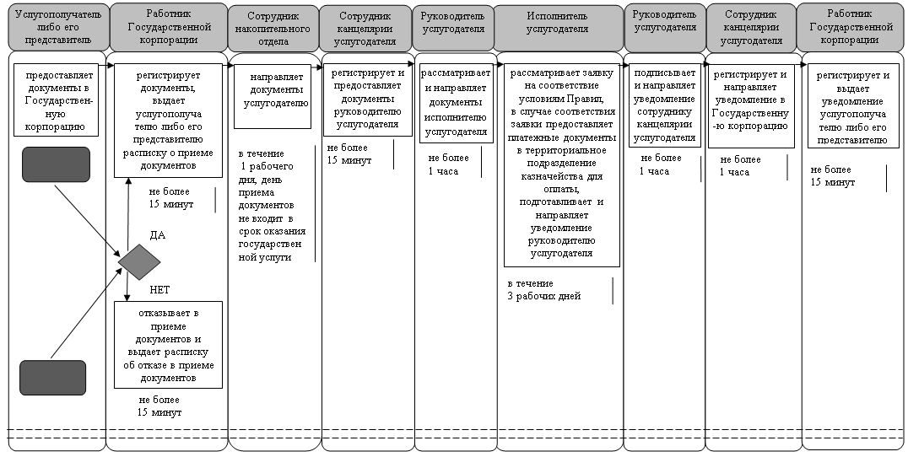

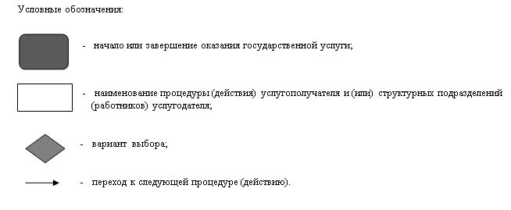

© 2012. РГП на ПХВ «Институт законодательства и правовой информации Республики Казахстан» Министерства юстиции Республики Казахстан

